Консультація
«Методичні аспекти викладання правознавства в школі»
Лемешко Н.В.,
голова РМО учителів
суспільствознавчих дисциплін
Одним із пріоритетних напрямів стратегічного розвитку України визнано інтеграцію нашої держави в Європейське співтовариство, що безпосередньо впливає на формування світогляду нової генерації українського суспільства. Демократичні тенденції вимагають від громадянина усвідомлення власної ролі та значення в житті суспільства, а також дії відповідно до власних переконань і цінностей. Сучасна школа має сприяти розвиткові демократичної культури, політико-правових знань.
Відповідно до Керівних принципів освіти в галузі прав людини для систем середньої школи, розроблених Бюро демократичних інститутів і прав людини Організації з безпеки і співробітництва в Європі (ОБСЄ БДІПЛ), основні компетенції в галузі прав людини для учнів середніх шкіл включають такі основні елементи:
- знання і розуміння (філософія прав людини, принципи прав людини і прав дитини, міжнародні стандарти, дотримання прав людини);
- ставлення і цінності (повага до себе та інших, критичне мислення, толерантність тощо);
- навички та поведінка (відстоювання прав людини тощо).
Серед десяти компетентностей Нової української школи важливе місце відводиться формуванню соціальної і громадянської компетентностей, які передбачають форми поведінки, потрібні для ефективної та конструктивної участі у громадському житті, на роботі; уміння працювати з іншими на результат, попереджати і розв’язувати конфлікти, досягати компромісів. Необхідно, щоб громадяни знали свої права та обов’язки, дотримувалися закону, мислили критично і незалежно.

Саме правознавство як навчальний предмет сприяє становленню особистості, розвитку критичного мислення, логіки, здатності розуміти й оцінювати правові явища та процеси, аналізувати різноманітні життєві ситуації відповідно до дій правових норм; спонукає учнів ставити запитання та шукати відповіді щодо ролі держави й права в житті людини і суспільства. Знання основ правознавства формує певну систему цінностей, впливає на правосвідомість учнів та рівень їхньої правової культури, прищеплює інтерес до права, заохочує до свідомої реалізації, застосування й додержання правових норм.
У пояснювальній записці навчальної програми з основ правознавства для 9 класу загальноосвітніх навчальних закладів у розділі «Загальна характеристика предмета» сказано: «Метою навчання правознавства в школі є надання учням основ правових знань, виховання поваги й любові до своєї держави та державотворчих і правотворчих традицій, забезпечення умов для формування елементів правової культури, правових орієнтирів і правомірної поведінки школярів».
Правова культура є складовою частиною і найважливішою засадою демократії. Залежно від носія розрізняють три види правової культури:
• правову культуру суспільства;
• правову культуру особистості;
• професійну правову культуру.
Правову культуру особистості складають три основні аспекти:
• інтелектуальний (знаннєвий) – поінформованість була і залишається важливим каналом формування юридично зрілої особи;
• емоційно-психологічний аспект (правосвідомість та правове мислення) – розуміння і переконаність у необхідності і соціальній корисності норм права;
• поведінковий аспект – уміння користуватися правовими знаннями у практичній діяльності.
Нинішня соціально-економічна і політична ситуація в державі недостатньо сприяє формуванню належного середовища для виховання молодого покоління. Невпорядкованість і суперечливість законодавства, його нестабільність, мінливість, недієвість і неефективність механізму приведення в дію прийнятих законів призводять до усвідомленого ігнорування їх вимог, цінності права, зневажливого ставлення до правових принципів, що сприяє виникненню правового нігілізму. Щоб запобігти його поширенню в суспільстві, держава впевнено тримає курс на удосконалення законодавства та механізмів його впровадження, пошук нових підходів до системи правової освіти і, відповідно, досягнення високого рівня правової культури особистості і суспільства.
Наразі триває процес концептуального оформлення змісту і структури правознавчої освіти. Зокрема, внесено зміни до структури: якщо раніше в 9 класі викладався курс «Правознавство. Практичний курс», в 10 класі «Правознавство», то в 2018/2019 навчальному році на рівні стандарту предмет викладається лише в 9 класі, а в 10-11 класах – на профільному рівні.
Правова освіта в школі реалізується через інваріантну та варіативну складові. Так, інваріантна складова включає курс «Основи правознавства. 9 клас», «Правознавство. 10-11 класи (профільний рівень)».
Варіативні курси правознавчого й громадянознавчого змісту в основній школі виконують роль пропедевтичних курсів та курсів допрофільної підготовки учнів. Це «Живи за правилами» (7–8 кл.); «Вчимося бути громадянами» (8 клас); «Ми – громадяни України» (9 клас), «Міжнародне гуманітарне право» (для учнів 10 (11) класів закладів загальної середньої освіти).
У 2018/2019 начальному році чинними є такі програми: для 9-го класу «Навчальна програма з основ правознавства», для 10-11-х профільних класів – «Правознавство» (профільний рівень). Програми названих предметів розміщені на офіційному сайті Міністерства освіти і науки України www.mon.gov.ua, видані окремими брошурами та опубліковані у фахових виданнях.
«Основи правознавства. 9 клас» як предмет вивчається учнями впродовж одного навчального року в обсязі 35 годин. Зміст предмета відповідає віковим особливостям учнів і сучасним освітнім викликам.
Зміст теми у програмі не розподілений за окремими уроками, що дає змогу вчителю на власний розсуд, орієнтуючись на вимоги до підготовки учнів, визначати тему уроку, кількість, обсяг і перелік питань, які вивчатимуться на тому чи іншому уроці, залежно від особливостей учнів класу й індивідуального підходу до викладання педагога. Пропоновані питання є мінімумом знань, що підлягають обов’язковому засвоєнню учнями на різних рівнях навчальних досягнень відповідно до розвитку їхніх пізнавальних можливостей.
Програма курсу з правознавства в 9 класі спрямована на отримання знань, навичок, ставлень і ціннісних орієнтацій, необхідних людині для ефективного соціального функціонування, реалізації її життєвих цілей і завдань, забезпечення умов для формування елементів правової культури, правових орієнтирів та правомірної поведінки учнів.
У процесі вивчення курсу важливим є:
- оволодіння учнями практично значущими для них знаннями та розуміннями,
- застосування найважливіших понять і термінів, розвиток у школярів/школярок навичок діяти в різноманітних життєвих ситуаціях,
- уміння аналізувати з правової точки зору явища та ситуації суспільного і повсякденного життя, використовувати правові знання та навички для реалізації та захисту своїх прав та формування активної громадянської позиції.
Методика навчання правознавства відповідає на такі практичні питання:
1) для чого навчати (які дидактичні цілі мають ставитись);
2) чого навчати (якими щодо поставлених цілей навчання мають бути оптимальний добір змісту і його структура);
3) як навчити (якими способами й методами ефективно здійснювати навчальну діяльність, досягати оптимальних результатів у освіті, вихованні й розвитку пізнавальних здібностей учнів).
Для успішного навчання учнів правознавства вчителю потрібно вміти:
- визначати конкретний зміст навчання на основі програми;
- обирати певні матеріали для роботи з учнями: підручники, посібники, правові джерела;
- розробляти методи і прийоми викладання тем уроків.
Вчитель має керуватися такими принципами правової освіти:
- науковість – ознайомлення учнів із сучасними державо-правовими процесами та їх відображенням у правових актах та науковій літературі;
- цілісність і системність – відтворення державно-правових явищ у їх багатогранності та взаємообумовленості;
- конкретно-історичний підхід – необхідність розуміння учнями причин, що зумовили конкретне явище, тенденцій та етапів його розвитку;
- гуманізація – органічне поєднання національних і загальнолюдських елементів;
- культуровідповідність – органічна єдність правової освіти, культури, мови, традицій і звичаїв народу, які забезпечують духовну єдність, наступність і спадкоємність поколінь;
- демократизація – відмова від авторитарної педагогіки, запровадження особистісно орієнтованих педагогічних технологій.
Зміст курсу потребує від викладача правознавства інтегрованих знань основ таких наук:
- філософія;
- етика;
- естетика;
- психологія;
- анатомія і фізіологія;
- соціологія;
- математика;
- освітній менеджмент;
- шкільна гігієна.

Таблиця 1
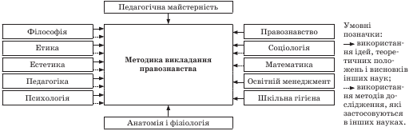

Учитель як носій правової культури повинен відповідати таким вимогам:
- мати глибоку професійну (правову) підготовку;
- вміти цікаво і корисно подати навчальний матеріал для кожної вікової аудиторії;
- постійно займатися самоосвітою і самовихованням.
«Педагогічна майстерність – це високе мистецтво навчання і виховання, що постійно вдосконалюється, доступне кожному педагогу, основу якого складають професійні знання, вміння і здібності» (А.С.Макаренко).
Харківський методист Г.В. Кашкарьов називає такі складники педагогічної майстерності вчителя правознавства:
- знання;
- педагогічні здібності;
- педагогічний такт;
- педагогічна техніка;
- методична майстерність;
- культура мовлення;
- особисті якості;
- педагогічний оптимізм.
У таблиці «Підготовка вчителя до уроку» Г.В. Кашкарьов пропонує алгоритм, який складається з трьох етапів.

Таблиця 2
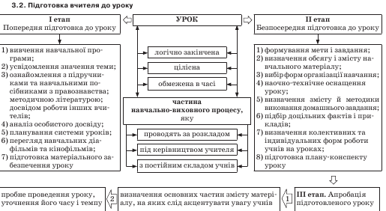

На допомогу вчителю правознавства Г.В. Кашкарьов створив набір формулювань мети на уроках правознавства – своєрідні кліше, які подані в таблиці нижче.
Таблиця 3
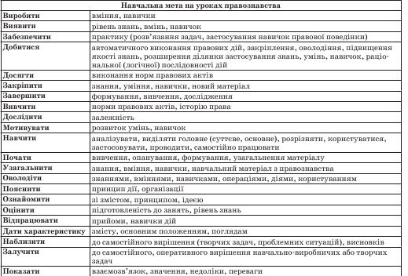
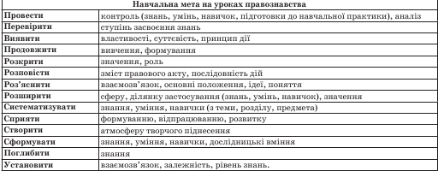
Зміст навчання правознавства
*має відповідати:
- цілям, які ставить суспільство перед школою;
- рівню підготовки та віковим особливостям учнів;
*має бути оптимальним за обсягом;
*має бути збалансованим за компонентами (співвідношення конкретного, абстрактного, образного, поняттєвого).
Для уроків правознавства загальновизнаною є така класифікація за їх типами:
- Уроки вивчення нового матеріалу.
- Практичні заняття.
- Підсумково-узагальнюючі уроки до розділів курсу.
- Підсумкові уроки до курсу.
Структура уроку правознавства повинна бути гнучкою. Вона визначається етапом навчання, місцем уроку серед інших, характером поставлених завдань. Проте не завжди можна дотримуватися запропонованої структури. Часто вчитель правознавства під час пояснення нового матеріалу, спираючись на попередні знання учнів, проводить їх одночасне опитування. Іноді постановка домашнього завдання проводиться на початку уроку. Тому зараз немає обов’язкових вимог стосовно структури уроку правознавства й учитель може її коригувати, керуючись особливостями класу та матеріалу, який викладається на конкретному уроці.
Окремою структурною складовою програм є практичні заняття (уроки). Кожне практичне заняття є тематичним і має певне змістове наповнення відповідно до контексту конкретної теми.
Практичні заняття за методикою проведення можуть бути різноманітними: неімітаційні (дискусії, екскурсії, виїзні заняття), імітаційні неігрові (аналіз конкретних ситуацій або документації), імітаційні ділові, рольові ігри, ігрове проектування тощо.
Одним із різновидів практичної роботи є дослідні практичні роботи. Приміром, складання позову про відшкодування моральної шкоди, стягнення аліментів; складання шлюбного договору або трудового договору, конституційної скарги тощо.
Використання на уроках практичних завдань передбачає не тільки підвищення рівня знань учнів за рахунок активізації їхньої навчально-пізнавальної діяльності, а й сприяє розвитку їхніх творчих здібностей та формуванню практичних компетенцій.
Серед навчальних ресурсів для проведення практичних завдань, зокрема з акцентом на права людини, варто використовувати напрацювання міжнародних організацій, таких як ООН, Рада Європи та ОБСЄ, які містяться у відкритому електронному доступі в мережі Інтернет.
Програма з правознавства побудована на поєднанні особистісно зорієнтованого, діяльнісного та компетентнісного підходів до навчання.
Компетентнісний підхід до навчання школярів правознавства передбачає зосередження учасників освітнього процесу на результатах навчання – формуванні правової предметної компетентності учнів, що проявляється в когнітивній, діяльнісно-процесуальній та аксіологічній компетенціях. Він сприяє формуванню вмотивовано компетентної особистості, спроможної орієнтуватися в правових реаліях сучасного українського суспільства, розвитку здатності учнів діяти практично, застосовувати набуті правові знання, вміння, індивідуальний досвід дій у конкретних навчальних і життєвих ситуаціях, урегульованих нормами права.
Правова предметна компетентність є інтегрованою характеристикою (якістю) особистості, що охоплює правові знання (когнітивний компонент), правові вміння й позитивний соціально-правовий досвід у правовій сфері (діяльнісно-процесуальний компонент) та особистісно-ціннісне ставлення до правових явищ, процесів, подій (аксіологічний компонент). Оптимальне поєднання таких компонентів вимагає від учителя правознавства правильного вибору методів навчання. Рекомендую звернутися до наступних таблиць Г.В. Кашкарьова «Критерії вибору методів навчання» та «Раціональне застосування методів навчання».

Таблиця 4
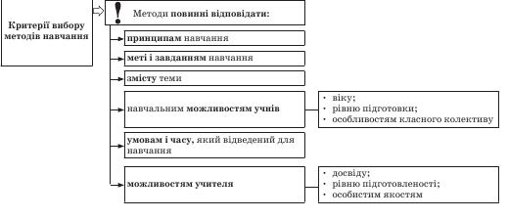
Таблиця 5
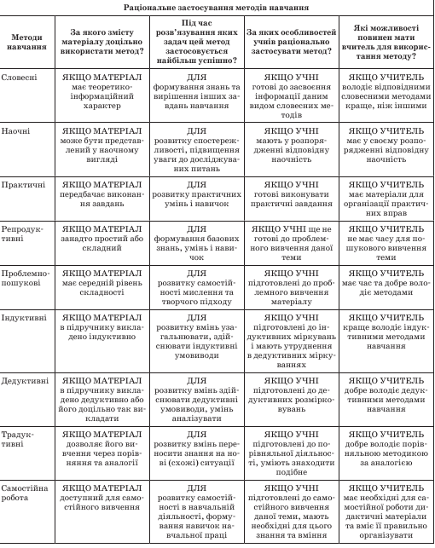
Традиційні методи навчання, які варто використовувати на уроках правознавства: розповідь, пояснення, лекція, бесіда.
Ознайомлення з основами юриспруденції викликає певні труднощі в учнів, тому вчителю слід застосовувати усний виклад навчального правознавчого матеріалу через розповідь, пояснення, шкільну лекцію й бесіду.
Методист, вчитель-практик, нині кандидат педагогічних наук, старший науковий співробітник Інституту педагогіки НАПН України Тетяна Ремех вважає: якщо метою навчання правознавства є формування правової предметної компетентності учнів, то найбільш адекватним цій меті та таким, що забезпечує її досягнення, є інтерактивні методи навчання.
Ефективне використання інтерактивних методів сприяє залученню до роботи на уроці практично всіх учнів та виробленню в них соціально важливих навичок роботи в колективі, взаємодії, дискусії, обговорення. Застосування інтерактивних методів на уроках правознавства дозволяє учням навчитися застосовувати набуті правові знання і вміння у житті, зрозуміти, що такі знання можуть стати у нагоді в професійній чи соціально-побутовій сфері, усвідомити, що правознавство як наука не існує саме по собі, а тісно пов’язане з життям і діяльністю людини.
Тетяна Ремех пропонує застосовувати на уроках правознавства наступні інтерактивні методи: імітаційні та рольові ігри, «Спрощене судове слухання», «Уявний мікрофон», «Навчаючи-вчуся», «Коло ідей», «Два-чотири – всі разом», «Мозковий штурм», «Займи позицію», метод «Прес».
Організація навчання учнів правознавства як основ юридичної науки має обов’язково включати роботу з джерелами права та юридичними документами. Це допомагає учням сформулювати ті чи інші юридичні поняття (юридичні дефініції містяться в положеннях нормативних актів), розвиває їхні вміння знаходити, аналізувати інформацію правового змісту та застосовувати її для аналізу певної ситуації, що має правовий контекст.
Учителю слід дотримуватися певної послідовності формування в учнів навичок такої навчальної діяльності, а саме:
1) надання вчителем зразків аналізу фрагмента нормативно-правового акта чи написання юридичного документа;
2) самостійна робота учнів із аналізу правового джерела чи зразка юридичного документа під керівництвом учителя;
3) самостійне опрацювання джерела права / створення юридичного документа учнями на уроці чи вдома.
На уроках правознавства слід використовувати не суцільні тексти законів чи підзаконних актів, а лише їх фрагменти (наприклад, окремі статті закону для аналізу правової ситуації). Якщо мова йде про складання учнями юридичного документу (заяви, скарги, претензії), то вчителю варто надати учням відповідні зразки.
Особливостями юриспруденції як соціогуманітарної науки є наявність значного теоретичного матеріалу, а значить і понять як його структурних одиниць. Проблема формування понятійного апарату учнів у навчанні правознавства є важливою з огляду на наступне:
- правознавство є новим для учнів предметом, вивчення якого розпочинається лише у 9 класі;
- шкільне правознавство ґрунтується на основах юридичної науки і як будь-який навчальний предмет має власний понятійний апарат, що викликає певні труднощі при засвоєнні учнями в силу специфіки цієї науки;
- формування понятійного апарату при вивченні правознавства ускладнюється віковими особливостями дев’ятикласників, а саме рівнем розвитку їхнього критичного мислення й абстрагування.
Поняття – це «ядро», навколо якого формуються наукові знання.
Державний стандарт передбачає обов’язкове знання учнями понять і термінів у межах навчального предмета – мінімуму знань, що зобов’язані засвоїти школярі.
У формуванні понять виокремлюють три рівні:
1) засвоєння інформації (відповідь на питання «що таке»);
2) застосування понять у типовій ситуації;
3) творче застосування знань у новій навчальній діяльності.
Державні вимоги до рівня підготовки учнів із правознавства передбачають набуття вміння аналізу та розв’язання правових ситуацій.
Аналіз і розв’язання правових ситуацій можна назвати одним із основних правових умінь учнів, що формується в навчанні правознавства. Така діяльність потребує від учнів застосування комплексу предметних правових умінь:
1) репродуктивних (визначати предмет правового регулювання);
2) перетворювальних (проводити аналіз умови ситуації щодо фактів та конфлікту між сторонами; визначати проблему, складати план її розв’язання, застосовувати положення нормативно-правових актів, наводити аргументи);
3) творчо-пошукових (оцінювати дії учасників ситуації та їх результати, формулювати рішення, перевіряти його щодо можливих наслідків).
Наприклад, О. Наровлянський пропонує учням здійснювати свою діяльність у три етапи таким чином:
«1. Перший крок – аналіз ситуації й установлення всієї юридично значимої інформації, що міститься в ній (обставинами, які матимуть значення для розв’язання задачі, як правило, є вік учасників правовідносин, розмір завданої шкоди, мотиви, якими керувалися учасники правовідносин, тощо).
2. Другий крок – установлення нормативних актів, які регулюють описані правовідносини, відповідних правових норм, що безпосередньо регулюють відносини в запропонованій ситуації.
3. Третій крок – прийняття рішення – відповідь на поставлені запитання (визначення правомірності дій або правомірного шляху виходу із запропонованої ситуації, кваліфікація подій тощо).
Вітчизняні дослідники О. Пометун і Т. Ремех пропонують учням аналізувати правові ситуації за такою схемою: «Факти: Що відбулося? Хто є учасниками ситуації? Що ми про них знаємо? Які факти є важливими? Які є другорядними?
Проблеми: Якими є інтереси сторін? У чому полягає конфлікт? Яке питання необхідно вирішити для розв’язання ситуації? Якими нормами закону регулюється ситуація?
Аргументи: Якими є ваші аргументи (зокрема положення законодавства) на захист інтересів кожної із сторін ситуації?
Рішення: Хто має вирішувати ситуацію? Яким може бути рішення щодо цієї ситуації? Чому ви так думаєте? Якими можуть бути його наслідки? Які ще способи розв’язання ситуації ви можете запропонувати її учасникам?».
На уроках правознавства доцільно застосовувати роботу в парах, яку можна використовувати для досягнення будь-якої мети: засвоєння, закріплення, перевірки знань тощо. За умов парної роботи всі діти в класі отримують рідкісну за традиційним навчанням можливість говорити, висловлюватись.
Під час закріплення матеріалу можна використовувати роботу в малих групах. Залежно від змісту та мети навчання можливі різні варіанти організації роботи груп.
Перевірка результатів навчання учнів основ правознавства передбачає оцінювання засвоєних ними знань і сформованих умінь та навичок. Оцінювання процесу та результатів навчання основ правознавства вимагає використання як традиційних (усне опитування, письмові завдання), так і альтернативних (оцінювання «участі в діяльності», самооцінювання, взаємооцінювання) методів у різних комбінаціях. Вибір методів оцінювання має здійснюватися з урахуванням характеру об’єктів оцінювання. Це можуть бути усні відповіді та письмові роботи учнів, завдання щодо виявлення їхніх операційних умінь, моделювання життєвих ситуацій, а також участь учнів у дискусіях, рольових іграх, написання творів-есе тощо.
Позакласна робота. Школа – це простір життя дітей. У школі учень не готується до життя, а повноцінно живе, і тому всю діяльність навчального закладу потрібно будувати так, щоб сприяти становленню як особистості, так і громадянина своєї країни. Сучасне покоління формується в динамічному світі, в умовах постійно змінюваного інформаційного простору, що вимагає від молоді уміння швидко вирішувати життєві проблеми у правовому порядку.
Позакласній роботі з правознавства в школі належить неабияке місце. Вона відкриває широкі можливості для задоволення індивідуальних інтересів і нахилів учнів. Найбільш поширені форми позакласної роботи: тиждень правових знань, правовий брейн-ринг, турнір, вікторини, правовий театр, зустрічі з представниками правоохоронних органів, різних юридичних професій.

Література
1. Навчальна програма з основ правознавства для 9 класу загальноосвітніх навчальних закладів. Київ, 2016
2. Лист МОН № 1/9-415 від 03.07.18 року «Щодо вивчення у закладах загальної середньої освіти навчальних предметів у 2018/2019 навчальному році» (Розділ «Правознавство»).
3. Ремех Т. Реалізація компетентісного підходу до навчання школярів правознавства. ippo.kubg.edu.ua/wp-content/uploads/2015/08/t.remekh.do
4. Кашкарьов Г.В. Методика викладання правознавства в школі в опорних схемах і таблицях. «Основа», 2011.

